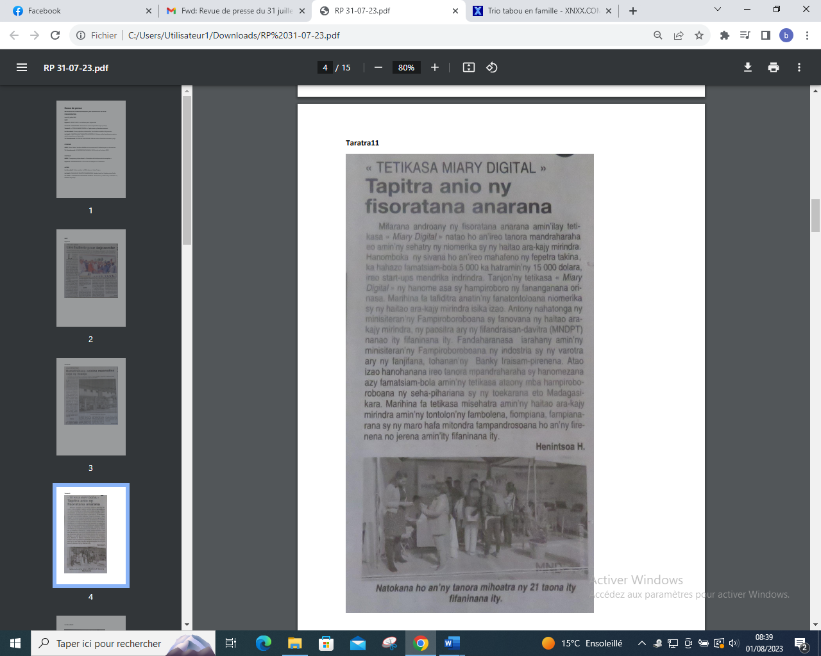

SOURCE : Taratra 11

AUTEUR : Henintsoa H

DATE : 31 Juillet 2023